|  |  |
| --- | --- |
|  | **Министерство науки и высшего образования Российской Федерации**  **Федеральное государственное бюджетное образовательное учреждение**  **высшего образования**  **«Московский государственный технический университет**  **имени Н.Э. Баумана**  **(национальный исследовательский университет)»**  **(МГТУ им. Н.Э. Баумана)** |

ФАКУЛЬТЕТ «Информатика и системы управления»

КАФЕДРА «Программное обеспечение ЭВМ и информационные технологии»

**ОТЧЕТ**

*к лабораторной работе №8*

*По курсу: «Операционные системы»*

*Тема: «Создание виртуальной файловой системы»*

Студент ИУ7-66Б

Дедич Б.Б

Преподаватель

Рязанова Н.Ю.

*Москва, 2021 г.*

**Текст программы сервера:**

|  |
| --- |
| **#include <linux/module.h>**  #include <linux/kernel.h>  #include <linux/init.h>  #include <linux/fs.h>  #include <linux/time.h>  #include <linux/slab.h>  MODULE_LICENSE("GPL");  MODULE_AUTHOR("Dedich Borislav Borislavovich");  #define MYFS_MAGIC_NUMBER 0x13131313;  #define SLABNAME "my_cache"  static int sco = 0;  static struct kmem_cache *cache = NULL;  static void* *line = NULL;  static int size = 7;  module_param(size, int, 0);  static int number = 31;  module_param(number, int, 0);  int free_allocated_inodes(struct inode *inode)  {  kmem_cache_free(cache, inode->i_private);  return 1;  }  // Деструктор суперблока; будет вызван внутри kill_block_super перед уничтожением структуры super_block (при размонтировании ФС)  static void myfs_put_super(struct super_block *sb)  {  printk(KERN_DEBUG "MYFS super block destroyed\n");  }  static struct super_operations const myfs_super_ops = {  .put_super = myfs_put_super,  .statfs = simple_statfs, // заглушка из libfs  .drop_inode = free_allocated_inodes,  };  struct myfs_inode  {  int i_mode;  unsigned long i_ino;  } myfs_inode;  // Размещает новую структуру inode и заполняет ее значениями  static struct inode *myfs_make_inode(struct super_block *sb, int mode)  {  struct inode *ret = new_inode(sb);    if (ret)  {  inode_init_owner(ret, NULL, mode);  ret->i_size = PAGE_SIZE;  ret->i_atime = ret->i_mtime = ret->i_ctime = current_time(ret);  ret->i_private = &myfs_inode;  }  return ret;  }  // Выполняет построение корневого каталога ФС  static int myfs_fill_sb(struct super_block *sb, void *data, int silent)  {  struct inode *root = NULL;  // Заполняется структура super_block  sb->s_blocksize = PAGE_SIZE;  sb->s_blocksize_bits = PAGE_SHIFT;  sb->s_magic = MYFS_MAGIC_NUMBER; // магическое число, по которому драйвер ФС может проверить, что на диске хранится именно та самая ФС, а не прочие данные  sb->s_op = &myfs_super_ops; // операции для суперблока  // Построение корневого каталога ФС  root = myfs_make_inode(sb, S_IFDIR|0755); // создается inode корневого каталога; sb - указатель на суперблок; S_IFDIR значит, что создаем каталог  if (!root)  {  printk(KERN_ERR "MYFS inode allocation failed\n");  return -ENOMEM;  }    // файловые и inode операции взяты из libfs (предоставляются ядром)  root->i_op = &simple_dir_inode_operations;  root->i_fop = &simple_dir_operations;  // Для корневого каталога создается структура dentry, через которую он помещается в directory-кэш  sb->s_root = d_make_root(root); // устанавливаем указатель на dentry корневого каталога  if (!sb->s_root)  {  printk(KERN_ERR "MYFS root creation failed\n");  iput(root);  return -ENOMEM;  }  return 0;  }  // Примонтирует устройство и возвращает структуру, описывающую корневой каталог ФС  static struct dentry* myfs_mount(struct file_system_type * type, int flags, char const *dev, void *data)  {  struct dentry *const entry = mount_bdev(type, flags, dev, data, myfs_fill_sb); // myfs_fill_sb - ук. на ф-ю, которая будет вызвана из mount_bdev, чтобы проинициализировать суперблок  // dentry представляет корневой каталог ФС  if (IS_ERR(entry))  printk(KERN_ERR "MYFS mounting failed!\n");  else  printk(KERN_DEBUG "MYFS mounted\n");  return entry;  }  // Описывает создаваемую ФС  static struct file_system_type myfs_type = {  .owner = THIS_MODULE, // отвечает за счетчик ссылок на модуль, чтобы его нельзя было случайно выгрузить  .name = "myfs", // имя ФС; используется при монтировании  .mount = myfs_mount, // указатель на ф-ю; исп. при монтировании  .kill_sb = kill_block_super, // указатель на ф-ю; исп. при размонтировании; kill_block_super предоставляет ядро  };  void co (void *p)  {  *(int *)p = (int)p;  sco++;  }  // Инициализация модуля  static int __init myfs_init(void)  {  int i, ret;    if(size < 0)  {  printk(KERN_ERR "MYFS invalid argument %d\n", size);  return -EINVAL;  }    line = kmalloc(sizeof(void*) * number, GFP_KERNEL);  if(!line)  {  printk(KERN_ERR "MYFS kmalloc error\n");  kfree(line);  return -ENOMEM;  }  for(i = 0; i < number; i++)  line[i] = NULL;    cache = kmem_cache_create(SLABNAME, sizeof(struct myfs_inode), 0, 0, co); // создание кэша slab  if (!cache)  {  printk(KERN_ERR "MYFS_MODULE cannot allocate cache\n");  kmem_cache_destroy(cache);  return -ENOMEM;  }  for(i = 0; i < number; i++)  {  if(NULL == (line[i] = kmem_cache_alloc(cache, GFP_KERNEL)))  {  printk(KERN_ERR "MYFS kmem_cache_alloc error\n");  for(i = 0; i < number; i++)  kmem_cache_free(cache, line[i]);  }  }    ret = register_filesystem(&myfs_type);  if (ret != 0)  {  printk(KERN_ERR "MYFS_MODULE cannot register filesystem\n");  return ret;  }    printk(KERN_INFO "MYFS allocate %d objects into slab: %s\n", number, SLABNAME);  printk(KERN_INFO "MYFS object size %d bytes, full size %ld bytes\n", size, (long)size * number);  printk(KERN_INFO "MYFS constructor called %d times\n", sco);  printk(KERN_INFO "MYFS_MODULE filesystem loaded\n");  return 0;  }  // Выгрузка модуля  static void __exit myfs_exit(void)  {  int i, ret;  for(i = 0; i < number; i++)  kmem_cache_free(cache, line[i]);  kmem_cache_destroy(cache);  kfree(line);    ret = unregister_filesystem(&myfs_type);  if (ret != 0)  printk(KERN_ERR "MYFS_MODULE cannot unregister filesystem!\n");  printk(KERN_INFO "MYFS_MODULE unloaded %d\n", sco);  }  module_init(myfs_init);  module_exit(myfs_exit); |

**Рис 1: Загрузка модуля**

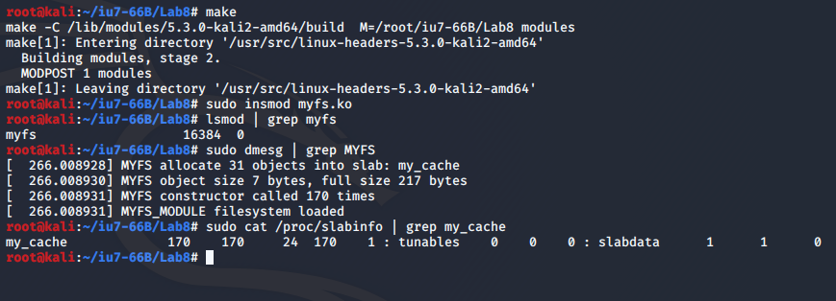

**Рис 2: Монтирование файловой системы**

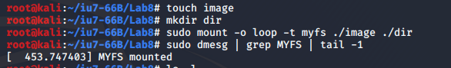

**Рис 3: Файловая система в дереве каталогов**

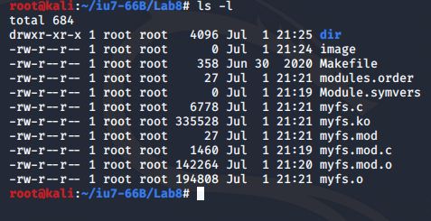

**Рис 4: Выгрузка модуля**

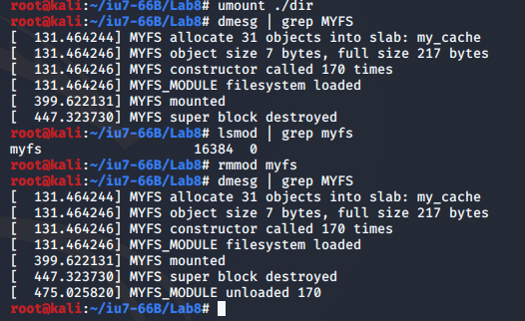

**Рис 5: Загрузка модуля с заданием параметров**

